Министерство транспорта Российской Федерации

Федеральное государственное бюджетное образовательное

учреждение высшего образования

«Российский университет транспорта (МИИТ)» (РУТ МИИТ)

Институт транспортной техники и систем управления

Кафедра «Управление и защиты информации»

Отчёт

по практике

«Учебная практика»

(вид практики)

Ознакомительная практика

(наименование практики)

Предоставлено решение задачи №2

«Проекция функций на полярную систему координат в *National Instruments LabView*»

Выполнил: ст. гр. ТКИ-241

Пылаева С.А.

Вариант №12

Проверил: доц. Сафронов А.И.

Москва – 2025 г.

Оглавление

1. Цель работы 2

2. Формулировка задачи 2

3. Блок-схемы алгоритма программы 3

4. Блок-диаграммы *LabView* 4

5. Пользовательские интерфейсы *LabView* 5

6. Расчёт тестовых примеров 6

7. Вывод 12

# Цель работы

Закрепление навыков использования графической структуры цикла *For* (или структуры цикла *While* в зависимости от реализации), приобретение навыков конвертации и проецирования значений периодических и не периодических функций на окружность (преобразования в полярную систему координат).

# Формулировка задачи

В пакете прикладных программ *National Instruments LabView* создать виртуальный прибор «Полярные координаты», в рамках которого выполнить построение графика заданной по варианту функции в декартовой системе координат.

Виртуальный прибор должен предусматривать возможность ввода пользователем диапазона построения графика функциональной зависимости в формате:

* начало диапазона,
* конец диапазона,
* шаг дискретизации.

Исключить ситуацию ошибочного запуска виртуального прибора с нулевым значением шага построения. Любым известным способом.

Учащимся с чётными номерами вариантов следует предусмотреть на графическом пользовательском интерфейсе только одну область для построения графика «*XY Graph*», куда в зависимости от указанного диапазона построения графика функции в декартовой системе координат центрировано выводить изображение графика функции в полярной системе координат, а также изображение графика функции в Декартовой системе координат.

$$f\left(x\right)=x^{3}·\cos^{2}{(x)}$$

# Блок-схемы алгоритма программы

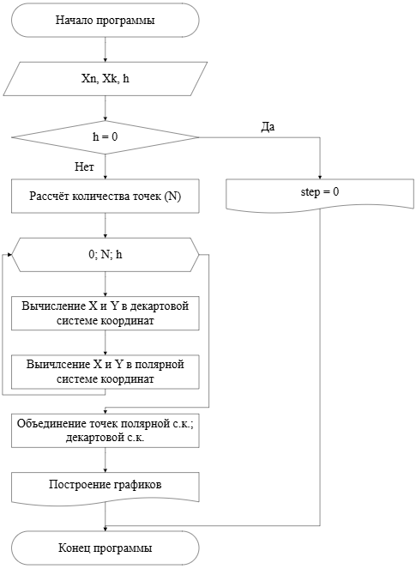

Рисунок – Блок-схема алгоритма программы

# Блок-диаграммы *LabView*

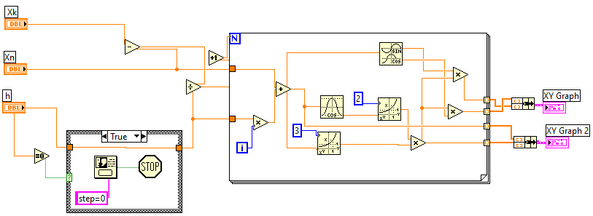

Рисунок – Блок-диаграмма программы при нулевом шаге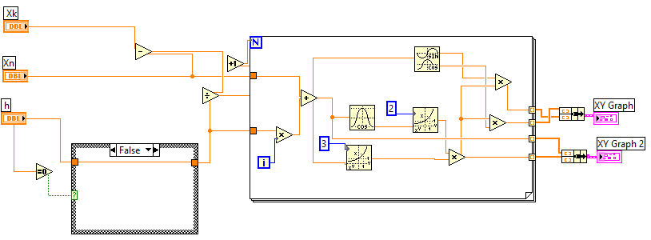

Рисунок – Блок-диаграмма программы при ненулевом шаге

# Пользовательские интерфейсы *LabView*

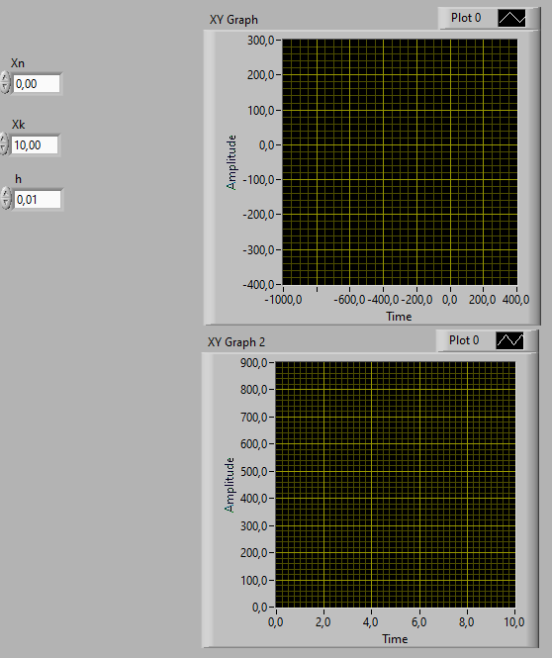

Рисунок – Пользовательский интерфейс программы

# Расчёт тестовых примеров

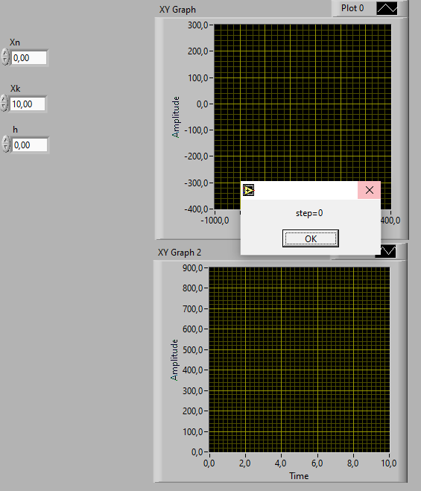

Рисунок – Вывод программы при нулевом шаге

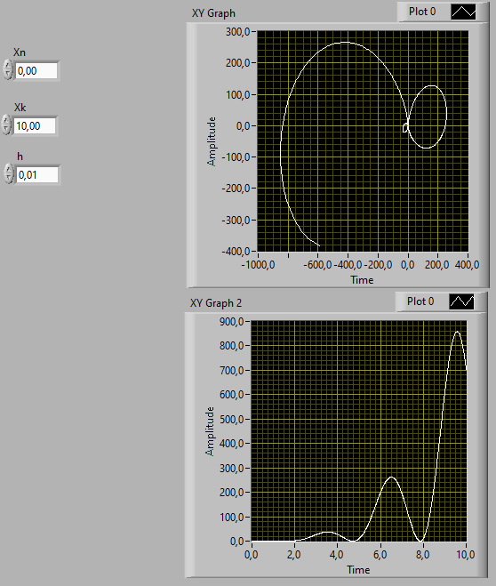

Рисунок – Вывод программы с шагом 0,01, интервал [0; 10]

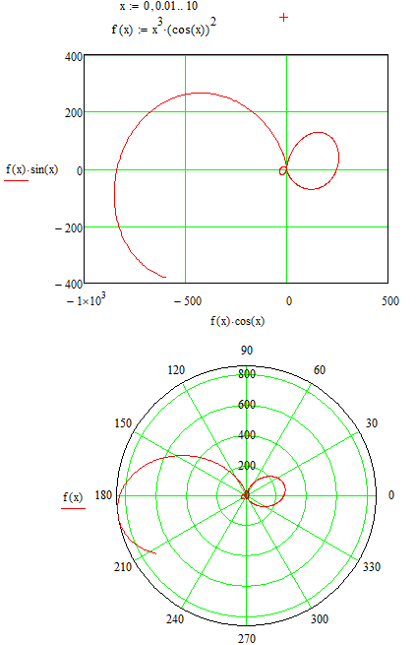

Рисунок – График в полярной системе координат с шагом 0,01,

интервал [0; 10] *Mathcad*

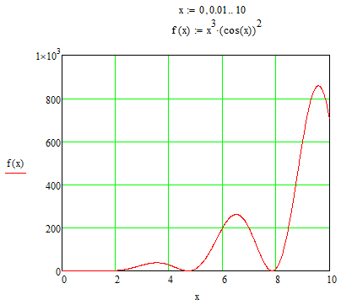

Рисунок – График в декартовой системе координат с шагом 0,01,

интервал [0; 10] *Mathcad*

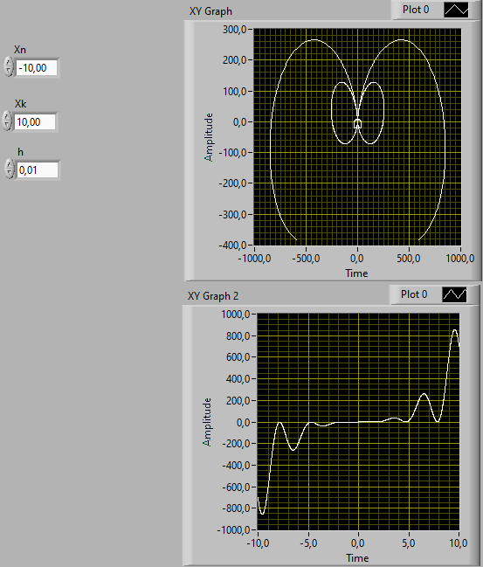

Рисунок – Вывод программы с шагом 0,01, интервал [-10; 10]

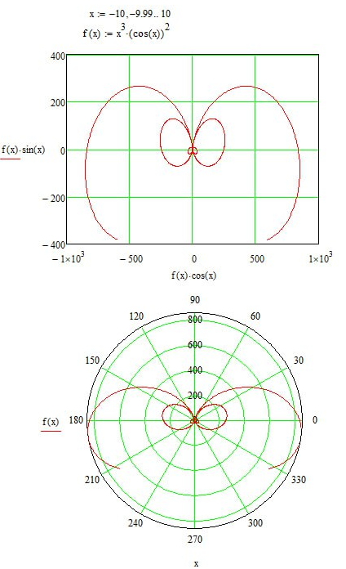

Рисунок – График в полярной системе координат с шагом 0,01,

интервал [-10; 10] *Mathcad*

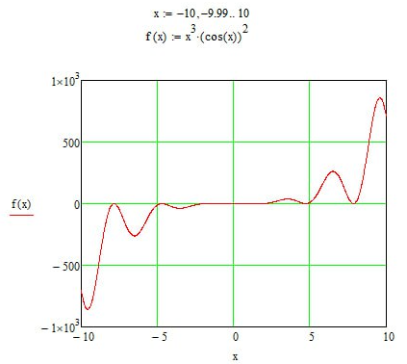

Рисунок – График в декартовой системе координат с шагом 0,01,

интервал [-10; 10] *Mathcad*

# Вывод

В ходе проделанной работы был создан виртуальный прибор в *LabView*, рассчитывающий значения *X* и *Y* при заданном диапазоне и шаге построения, для создания графиков в декартовой и полярной системах координат.